UNIVERSIDAD DE LAS REGIONES AUTÓNOMAS DE LA COSTA CARIBE NICARAGÜENSE



PRÁCTICA 2 KOTLIN

FUDAMENTOS DE KOTLIN

AUTOR:

HENRY DANIEL DÍAZ OCHOA

MAESTRO:

YESSER JOEL MIRANDA GUILLÉN

ASIGNATURA:

DESARROLLO MÓVIL I

1. VARIABLES

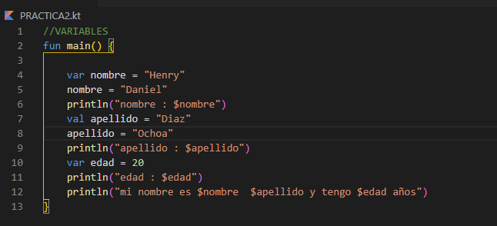



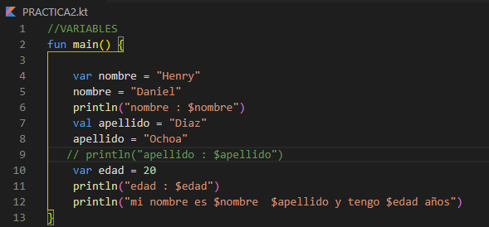El error se debe a la reasignación a una variable de tipo constante, no se puede cambiar el valor de una constante, por tanto el programa da como prioridad el error de la reasignación de valor a la misma variable que se declara usando val, en cambio no muestra la advertencia al momento de reasignar otro valor a la variable nombre que se declaró con var, en este caso toma el segundo valor y se muestra. Para corregir este error que debemos hacer es poner en comentarios o eliminar la reasignación a la variable constante.

1. 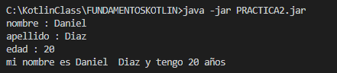TIPOS DE DATOS

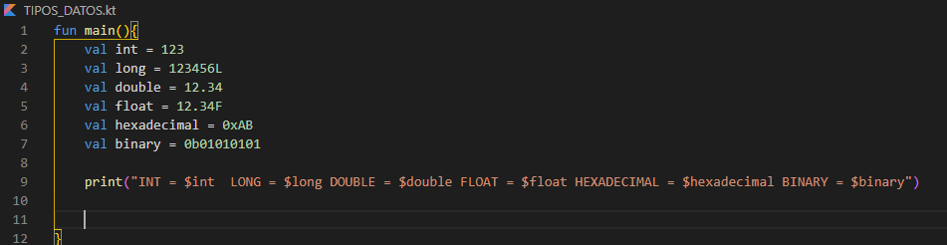



\*No hay errores

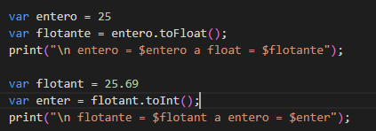Para convertir de int a float y viceversa es de la siguiente manera.



Datos booleanos

Este tipo de datos se usa para devolver valores de tipo lógico como verdadero o falso, cuando hacemos comparaciones son necesarios.

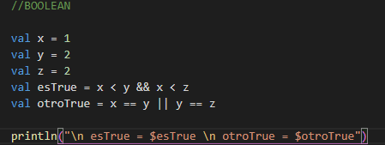



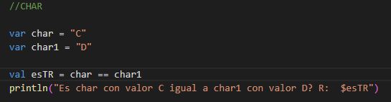

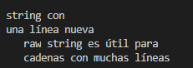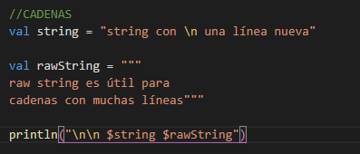

1. ARRAYS
2. SENTENCIAS DE CONTROL DE FLUJO

If ()

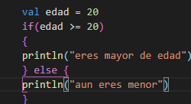

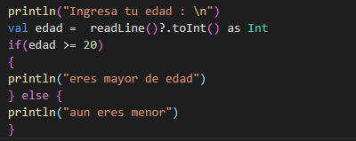Usando función readLine();

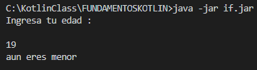

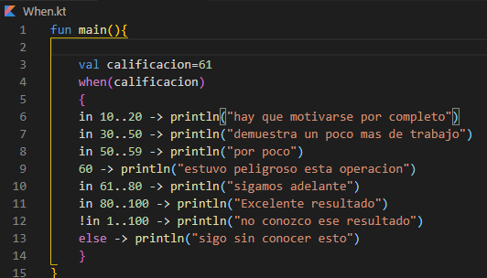When ()



Cambiamos el valor de la calificación para ver los mensajes:

 = 90

= 40



= -10

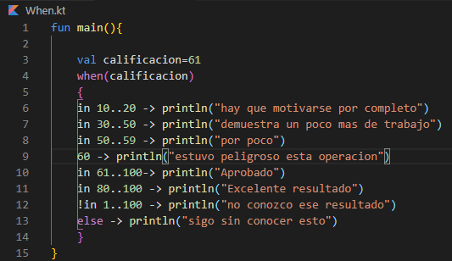



1. 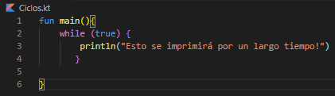CICLOS